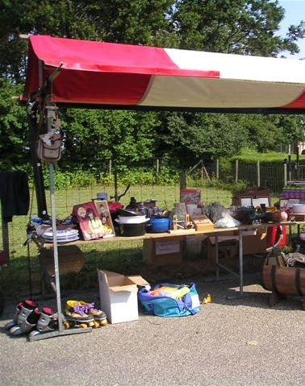
ZATERDAG 5 AUGUSTUS

AANVANG: 10:00 UUR

ROMMELMARKT IN BATH
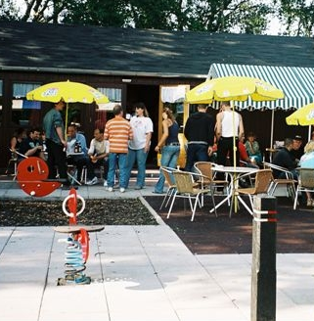

Rondom Buurthuis

“De Tobbe”
wordt weer een gezellige rommelmarkt opgezet
met diverse attracties zoals:
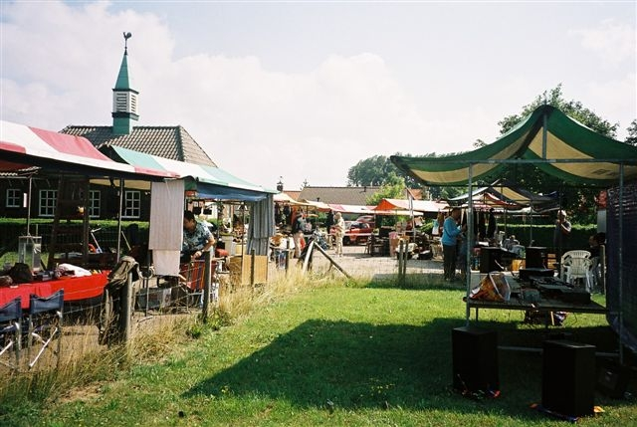
een schiettent, enveloptrekken,
muziek, springkussen,
een hapje, een drankje, verkoop per opbod en nog veel meer.

Tevens wordt rond 18:00 uur de trekking van de
“Kleine Bathse Loterij”
gehouden

Rommelmarkt in Bath
Niet de grootste maar wel de gezelligste

